# ZWECK

Wir kennzeichnen unsere Produkte vom Wareneingang bis zum Versand, um eine Identifikation der Produkte sowie das Erkennen des Produktstatus zu ermöglichen. Wo es gefordert ist, wird zur Nachverfolgung der eingesetzten Produkte der komplette Produktionsablauf protokolliert.

# Geltungbereich

Die gesamte Produktion der **Gruppe XXX.**

# BEGRIFFE

(Nicht belegt)

# Ablauf

Alle zugelieferten Teile werden nach der Eingangskontrolle über den Lieferschein den Aufträgen bzw. Kommissionsnummern zugeordnet. Die Lagermitarbeiter kleben Artikeletiketten auf die übernommenen Kartons der zugelieferten Teile.

Die Auftragsmappe bleibt während des gesamten Fertigungs- und Verpackungsprozesses bis zur Auslieferung an den Kunden bei der Ware. In der Mappe sind Artikeletiketten für die Produktion.

Auf den Artikeletiketten sind zur internen Rückverfolgung entweder die Produktionsauftrags- oder die Auftragsbestätigungsnummer angedruckt.

Zusätzlich zu den Artikeletiketten werden auch „Sonderetiketten“ gedruckt. Diese sind für den PL, QM, KF und LA zugänglich. Unter „Sonderetiketten“ verstehen wir:

* Muster-Etikette
* „Eigentum von“-Etikette
* Gesperrt-Etikette
* Geprüft-Etikette
* Freigegeben-Etikette
* „zur Nacharbeit“-Etikette
* Ausschuss-Etikette

Die Sonderetiketten werden je nach Veränderung des Status an der Ware bzw. am Artikel angebracht.

**Beim Wareneingang:**

Über den Lieferschein erfolgt eine Zuordnung der Bestell- oder Auftragsnummern zu den Aufträgen. Zusätzlich werden die Waren an dafür vorgesehenen Lagerstellplätzen gelagert. Die Lagerstellplätze sind in der EDV bei den jeweiligen Artikeln hinterlegt.

**Während der Produktion:**

Die Kennzeichnung während der Produktion erfolgt durch die beigelegte Auftragsmappe bzw. ab der Endfertigung durch ein Artikeletikett.

**Während der Montage beim Kunden:**

Es werden die Produktinformationen vom Hersteller des Produktes bis zum Verbauen vor Ort nachvollziehbar.

**Nach der Produktion:**

Durch das Artikeletikett ist eine eindeutige Kennzeichnung gegeben.

**Generell:** Nach den Prüfungen werden alle fehlerhaften Teile markiert und durch eine örtlich getrennte Lagerung gekennzeichnet.

**Muster:** Jedes Muster wird zusätzlich mittels „Muster Klebeetikett“ am Profil seitlich bzw. oben gekennzeichnet.

**Eingangsstempel:**

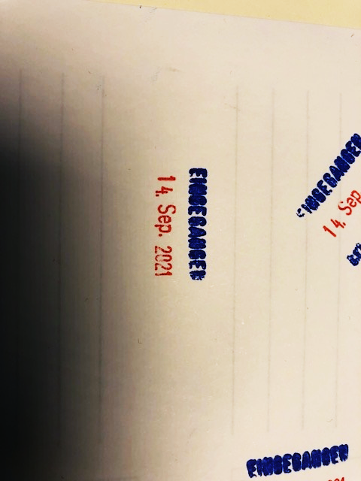

**Etiketten**

|  |
| --- |
| 1. Das Auftragsmappe-Etikett   Dieses Etikett kennzeichnet in der Produktion den aktuellen Auftrag. |
|  |

|  |
| --- |
| 1. Das Artikeletikett |
| C:\Dokumente und Einstellungen\t.redl\Desktop\Artikeletikette.jpg  C:\Dokumente und Einstellungen\t.redl\Desktop\Artikeletikette.jpg |

|  |
| --- |
| 1. Dieses Etikett wird vorwiegend beim Wareneingang verwendet. Wir kennzeichnen Kundeneigentum mittels dieses Etiketts. |
|  |

|  |
| --- |
| 1. Dieses Etikett wird nur vom QM oder Produktionsleiter verwendet. |
|  |

|  |
| --- |
| 1. Dieses Etikett kennzeichnet die Ausschussteile. Ohne Entscheid des PL dürfen die Teile nicht in den Produktionsablauf kommen. Kein Mitarbeiter darf diese Teile be- oder verarbeiten!! |
|  |

|  |
| --- |
| 1. Dieses Etikett dürfen auch die Ausfertiger nach der vorgeschriebenen Prüfung verwenden. |
|  |

|  |
| --- |
| 1. Dieses Etikett wird nur vom QM oder Produktionsleiter verwendet.   Es kennzeichnet Teile, die auf einen eigens markierten Platz gestellt werden müssen. Kein Mitarbeiter darf diese Teile verarbeiten!! |
|  |

|  |
| --- |
| 1. Dieses Etikett dient zur Kennzeichnung von Musterteilen. Musterteile werden eigens markiert, um sie nicht in den Produktionsablauf zu bringen. |
|  |

|  |
| --- |
| 1. Dieses Etikett kennzeichnet die Ausschussteile. Ohne Entscheid des PL dürfen die Teile nicht in den Produktionsablauf kommen.  Kein Mitarbeiter darf diese Teile be-/verarbeiten!! |
|  |

# VERANTWORTLICHKEITEN

Der Produktionsleiter und der QM stellen sicher, dass alle Mitarbeitenden die Produkte laut dieser PB kennzeichnen. Für die Auftragsmappen samt Artikeletiketten ist die Arbeitsvorbereitung zuständig. Sonderetiketten werden vom QM oder vom PL gedruckt.

Gesperrt, Ausschuss und zur Nacharbeit-Etiketten dürfen nur mit Absprache des PL oder des QM vergeben werden.

# MITGELTENDE DOKUMENTE:

Vorlagen Etiketten